МИНОБРНАУКИ РОССИИ
Санкт-Петербургский государственный
электротехнический университет
«ЛЭТИ» им. В.И. Ульянова (Ленина)
Кафедра МО ЭВМ

отчет
по лабораторной работе №1
по дисциплине «Построение и анализ алгоритмов»
Тема: Поиск с возвратом

Студентка гр. 9383 |  | Лихашва А.Д.
Преподаватель |  | Фирсов М.А.

Санкт-Петербург
2021
Цель работы.
Применить на практике алгоритм поиска с возвратом для заполнения исходного квадрата минимальным количеством квадратов.

Задание.
У Вовы много квадратных обрезков доски. Их стороны (размер) изменяются от 1 до N−1, и у него есть неограниченное число обрезков любого размера. Но ему очень хочется получить большую столешницу - квадрат размера N. Он может получить ее, собрав из уже имеющихся обрезков(квадратов).
Например, столешница размера 7×7 может быть построена из 9 обрезков.

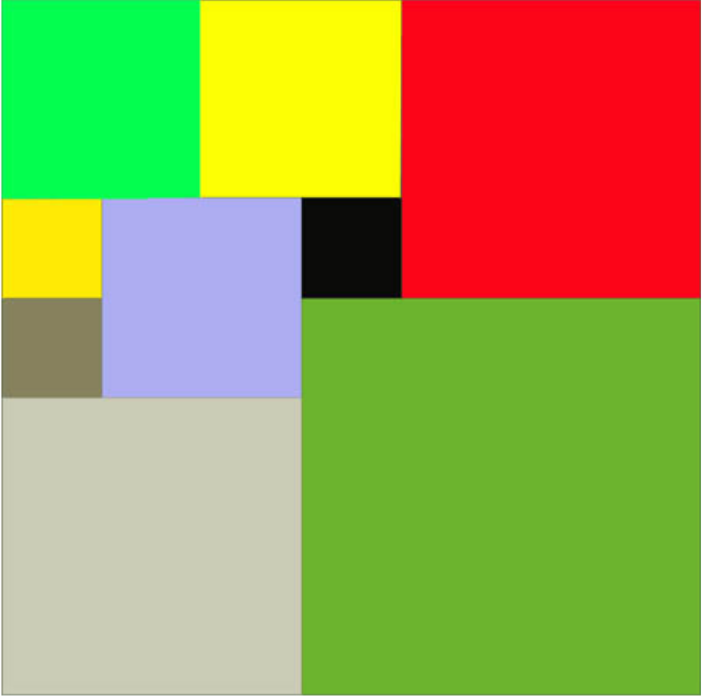

Внутри столешницы не должно быть пустот, обрезки не должны выходить за пределы столешницы и не должны перекрываться. Кроме того, Вова хочет использовать минимально возможное число обрезков.
Входные данные
Размер столешницы - одно целое число N (2 ≤N ≤20).
Выходные данные
Одно число K, задающее минимальное количество обрезков(квадратов), из которых можно построить
столешницу(квадрат) заданного размера N. Далее должны идти K строк, каждая из которых должна содержать три целых числа x,y и w, задающие координаты левого верхнего угла (1≤x, y≤N) и длину стороны соответствующего обрезка(квадрата).
﻿Пример входных данных
7
Соответствующие выходные данные
9
1 1 2
1 3 2
3 1 1
4 1 1
3 2 2
5 1 3
4 4 4
1 5 3
3 4 1
K

Вариант 2и.
Итеративный бэктрекинг. Исследование времени выполнения от размера квадрата.

Описание алгоритма:
- Алгоритм поиска наилучшей упаковки основан на поиске с возвратом: квадраты ставятся подряд от угла, изначально выбирая наибольший возможный размер, пока поле не заполнится.
- Если понадобилось меньше квадратов, чем на прошлых итерациях, результат сохраняется.
- Затем алгоритм возвращается назад до тех пор, пока не встретит квадрат размера больше 1, удаляет его и ставит вместо него квадрат меньшего на 1 размера.
- Алгоритм работает до тех пор, пока все необходимые расстановки не будут проверены.

Замечания для возможной оптимизации алгоритма:
- Карты с четной стороной всегда можно разделить на 4 квадрата без
дополнительных вычислений.
- Если N составное, то разбиение будет аналогично разбиению карты с
размером наименьшего простого делителя N.
- Если N простое, то в оптимальном разбиении всегда будут присутствовать следующие квадраты:
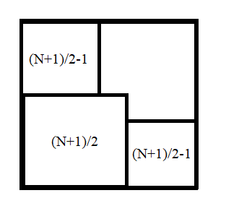Рисунок 1 - Оптимальное разбиение

Таким образом, любой нечетный случай можно свести к простому N и
рассматривать только разбиения, включающие эти 3 квадрата
- При достижении количества квадратов текущего лучшего разбиения
можно вернуться назад на минимум 3 шага
- После заполнения карты помимо квадратов со стороной 1 удаляются
квадраты со стороной 2, так как их разбиение и их перестановки в уже
заполненной карте не изменят результат
- Проверка коллизий (выхода за границу и пересечение с другими
квадратами) и поиск наибольшего возможного размера определяются за один цикл
- При определении наибольшего квадрата, который можно поместить,
начиная с данной клетки, проверяются коллизии только по клеткам 2
смежных сторон, так как квадраты ставятся подряд, и остальные клетки
потенциального квадрата автоматически не могут ни с чем пересечься
- После удаления квадрата запоминаются координаты его угла для
использования следующим квадратом

Функции и структуры данных:
Структуры данных:
bool Field – матрица клеток
struct Square – структура хранения данных о квадрате
vector <Square> StepStack – массив квадратов, описывающий заполнение карты
vector <Square> CurrentStack – текущее заполнение
vector <Square> BestStack – заполнение с наименьшим количеством квадратов\

Функции:
void Backtracking(int size) — функция поиска с возвратом, где size – размер столешницы. Алгоритм функции:
- Сокращение размера карты, если N составное
- Расстановка первых 3 квадратов
- Пока не проверены все случаи расстановок квадратов в оставшейся
области:
  - Пока карта не заполнена
    - Поставить квадрат максимально возможного размера
(меньше удаленного с этого места квадрата, если такой есть)
в первую свободную клетку
    - Проверить, не достигло ли текущее заполнения лучшего
результата с прошлых итераций, если да, то сделать 2 шага
назад и выйти из цикла
    - Найти следующую свободную клетку
  - Сравнить заполнение лучшим, обновить лучшее при
необходимости
  - Сделать возврат по рекурсии до первого квадрата, который можно
уменьшить
- Масштабировать лучший результат к изначальному размеру карты
- Поставить один квадрат на карту

Square Place(int size, Square Alleged) — функция, которая ставит один квадрат на столешницу, где size – размер столешницы, Alleged – первая пустая клетка или же последний удаленный квадрат. Функция уменьшает размер Alleged на 1; если же нет информации в Alleged, тогда подбирается наибольший размер квадрата. Далее заполняются соответствующие клетки столешницы. Функция возвращает Square – поставленный квадрат.

Square FreeCell(int size) — функция поиска первой свободной клетки, где size – размер столешницы.

Square DeleteSquare(const int &size) — функция возврата, удаляет квадрат, то есть отменяет шаг. Функция возвращает удаленный квадрат.

Исследование времени выполнения от размера квадрата.
Размер квадрата | Время
2 | 0.0011
3 | 0.003
7 | 0.005
11 | 0.01
13 | 0.011
17 | 0.015
19 | 0.021

График зависимости времени работы программы в секундах от размера квадрата:

Рисунок 2 - График зависимости времени работы программы от размера квадрата
По данному графику видно, что время работы алгоритмы экспоненциально зависит от размера квадрата.

Тестирование:
Входные данные | Выходные данные
2 | 4  1 1 1  2 1 1  1 2 1  2 2 1  При размере квадрата 2 было затрачено времени: 0.001
5 | 8  1 1 3  1 4 2  4 1 2  4 3 2  3 4 1  3 5 1  4 5 1  5 5 1  При размере квадрата 5 было затрачено времени: 0.004
7 | 9  1 1 4  1 5 3  5 1 3  5 4 2  7 4 1  4 5 1  7 5 1  4 6 2  6 6 2  При размере квадрата 7 было затрачено времени: 0.005
23 | 13  1 1 12  1 13 11  13 1 11  13 12 2  15 12 5  20 12 4  12 13 1  12 14 3  20 16 1  21 16 3  12 17 7  19 17 2  19 19 5  При размере квадрата 23 было затрачено времени: 0.056

Заключение.
В результате выполнения работы был изучен и реализован алгоритм поиска с возвратом.

ПРИЛОЖЕНИЕ А
ИСХОДНЫЙ КОД ПРОГРАММЫ

#include <iostream>
#include <vector>
#include <ctime>
using namespace std;

struct Square { //Квадрат, который можно расположить на столешнице
int size;
int x;
int y;
};

bool Field[50][50]; //Столешница

//Массивы квадратов:
vector <Square> StepStack; //Описывает заполнение столешницы
vector <Square> CurrentStack; //Текущее заполнение столешницы
vector <Square> BestStack; //Лучшее заполнение столешницы (наименьшее количество квадратов)

Square DeleteSquare(const int& size) { //Функция для удаления последнего квадрата
if (CurrentStack.size() == 0)
return Square{ -1, -1, -1 };
Square Last = CurrentStack.back();
CurrentStack.pop_back();
//cout << "Был удален квадрат: " << Last.x + 1 << ' ' << Last.y + 1 << ' ' << Last.size << '\n';
for (int i = 0; i < Last.size; ++i) {
for (int j = 0; j < Last.size; ++j) {
Field[i + Last.y][j + Last.x] = 0;
}
}
return Last;
}

Square FreeCell(int size) { //Функция поиска пустой клетки на столешнице
for (int i = 0; i < size; ++i) {
for (int j = 0; j < size; ++j) {
if (Field[i][j] == 0)
return { 0, j, i };
}
}
return { -1, -1, -1 };
}

Square Place(int size, Square Alleged) { //Функция, которая помещает квадрат на столешнице (использую последнюю позицию удаленного квадрата)
Square Result;
int SizeOfRes = 1;
if (Alleged.size > 0) { //используем информацию о последнем удаленном квадрате
Result = Alleged;
Result.size--;
}
else {
Result = { size - 1, 0, 0 }; //первый шаг
}
//Определяем размер квадрата, который будет меньше, чем предыдущий квадрат. Также он должен помещаться на столешницу.
while ((SizeOfRes < Result.size) && ((Result.x + SizeOfRes) < size) && ((Result.y + SizeOfRes) < size) && (Field[Result.y][Result.x + SizeOfRes] == 0)) {
SizeOfRes++;
}
Result.size = SizeOfRes;
for (int i = 0; i < Result.size; ++i) { // Расположение квадрата
for (int j = 0; j < Result.size; ++j) {
Field[Result.y + i][Result.x + j] = 1;
}
}
return Result;
}

void Backtracking(int size) { //Итеративный поиск с возратом
bool back = false;
bool full = false;
int div = 1;
Square Alleged{ -1, 0, 0 };
Square ResultPlace{ 0, 0, 0 };
for (int i = 2; i <= size; i++) { //Уменьшение размера столешницы до наименьшего простого делителя
if (size % i == 0) {
div = size / i;
size = i;
}
}

//cout << "Расположение первых квадратов:\n";
//cout << "Первый квадрат: 1 1 " << (size + 1) / 2 << "\n";
//cout << "Второй квадрат: 1 " << (size + 1) / 2 + 1 << " " << size - (size + 1) / 2 << "\n";
//cout << "Третий квадрат: " << (size + 1) / 2 + 1 << " 1 " << size - (size + 1) / 2 << "\n";

ResultPlace = Place(size, { (size + 1) / 2 + 1, 0, 0 }); //Сохранение в стэк квадратов
CurrentStack.push_back(ResultPlace);
ResultPlace = Place(size, { size - (size + 1) / 2 + 1, 0, (size + 1) / 2 });
CurrentStack.push_back(ResultPlace);
ResultPlace = Place(size, { size - (size + 1) / 2 + 1, (size + 1) / 2, 0 });
CurrentStack.push_back(ResultPlace);
Alleged = FreeCell(size);
Alleged.size = size - 1;

//Начало цикла
do {
int last_size = 0;
full = false;
back = false;
while (!full) { //Пока столешница не будет полностью заполнена
ResultPlace = Place(size, Alleged); //Расположим один квадрат
CurrentStack.push_back(ResultPlace);
if ((BestStack.size() > 0) && (CurrentStack.size() > 0) && (CurrentStack.size() >= BestStack.size())) {
back = true; //Если текущее расположение хуже, то делаем шаг назад (удаляем квадрат)
DeleteSquare(size);
Alleged = DeleteSquare(size); //Квадраты были расположены наилучшим способом
break;
}
Alleged = FreeCell(size); //Подготовка к следующему размещению квадратов
full = (Alleged.size == -1);
Alleged.size = size;
}
if (!back) { //Если столешница заполнена
if ((CurrentStack.size() < BestStack.size()) || (BestStack.size() == 0)) { //Сравнение текущего расположения с лучшим расположением
BestStack = CurrentStack;
}
}

do {
Alleged = DeleteSquare(size); //Сделать шаг назад, если размер квадрата равен 1 или 2, если столешница заполнена
} while (Alleged.size == 1 || (full && Alleged.size == 2) && CurrentStack.size() >= 3);

} while (CurrentStack.size() >= 3);

for (int i = 0; i < BestStack.size(); i++) {
BestStack[i].x *= div;
BestStack[i].y *= div;
BestStack[i].size *= div;
}
}

int main() {
setlocale(LC_ALL, "Russian");
int N;
cout << "Введите размер столешницы:\n";
cin >> N;
double time = clock();

if (N % 2 == 0) {
cout << "\nРазмер четный, бэктрекинг не требуется.\n";
cout << 4 << "\n";
cout << 1 << ' ' << 1 << ' ' << N / 2 << "\n";
cout << N / 2 + 1 << ' ' << 1 << ' ' << N / 2 << "\n";
cout << 1 << ' ' << N / 2 + 1 << ' ' << N / 2 << "\n";
cout << N / 2 + 1 << ' ' << N / 2 + 1 << ' ' << N / 2 << "\n";
}
else {
cout << "\nВыполнение бэктрекинга:\n";
Backtracking(N);
cout << BestStack.size() << "\n";
for (auto& Res : BestStack)
cout << Res.x + 1 << ' ' << Res.y + 1 << ' ' << Res.size << '\n';
}

cout << "\n------------------------------------------------------\n";
cout << "_Исследование времени выполнения от размера квадрата_\n";
cout << "При размере квадрата " << N << " было затрачено времени: " << (clock() - time) / 1000.0 << '\n';
return 0;
}

